|  |  |  |  |
| --- | --- | --- | --- |
|  | Nations Unies | ECE/TRANS/WP.15/AC.1/2015/40 | |
| _unlogo | **Conseil économique et social** | | Distr. générale  29 juin 2015  Original: français |

**Commission économique pour l’Europe**

Comité des transports intérieurs

**Groupe de travail des transports de marchandises dangereuses**

**Réunion commune de la Commission d’experts du RID et  
du Groupe de travail des transports de marchandises dangereuses**

Genève, 15–25 septembre 2015

Point 3 b) de l'ordre du jour provisoire

**Propositions diverses d’amendements au RID/ADR/ADN:**

**nouvelles propositions**

Exemption selon 1.1.3.3

Communication du Gouvernement de la Suisse[[1]](#footnote-2), [[2]](#footnote-3)

|  |
| --- |
| *Résumé* |
| **Résumé analytique:** La version anglaise du 1.1.3.3 RID/ADR prévoit une exemption pour les combustibles liquides (liquid fuels) alors que les textes français et allemand parlent de carburants liquides. |
| **Mesures à prendre:** Dans les versions française et allemande (pour le RID) du 1.1.3.3, remplacer «carburant» par «combustible». |
| **Documents de référence:** ECE/TRANS/WP.15/AC.1/2014/38, ECE/TRANS/WP.15/AC.1/136, paras 41 et 42, ST/SG/AC.10/42/Add.1 |
|  |

I. Introduction

1. Le principe énoncé dans le document ECE/TRANS/WP.15/AC.1/2014/38 présenté en septembre 2014 a été soutenu par la Réunion commune, qui était d’accord avec le Gouvernement de la Suisse que les exemptions du 1.1.3.3 ne devraient pas être restreintes aux carburants (qui par définition alimentent des moteurs à combustion interne) et devraient concerner d’autres combustibles liquides servant au fonctionnement d’équipements autres que des moteurs à combustion interne. La proposition de remplacer le terme « carburant » par « combustible » au 1.1.3.3 RID/ADR n’a toutefois pas été adoptée dans l’attente des décisions que le Sous-comité d’experts de l’ONU devait prendre en décembre 2014 (ECE/TRANS/WP.15/AC.1/136, paras 41 et 42).

2. Les modifications adoptées par le Sous-comité d’experts de l’ONU (ST/SG/AC.10/42/Add.1) et reprises par le Groupe de travail spécial de l’harmonisation avec les Recommandations de l’ONU en mai 2015 (ECE/TRANS/WP.15/AC.1/2015/23/Add.1) n’ont aucune incidence sur l’exemption prévue au 1.1.3.3. En particulier, la rubrique du No ONU 3166 continuera à bénéficier de l’exemption existante dans le RID/ADR/ADN. Par conséquent nous désirons soumettre à nouveau notre proposition.

3. Pour rappel, le 1.1.3.3 a) s'applique au «carburant» (en anglais: fuel) contenu dans les réservoirs d'un véhicule effectuant une opération de transport et qui est destiné à sa propulsion ou au fonctionnement d'un de ses équipements utilisé ou destiné à une utilisation durant le transport.

4. Or, le terme «carburant» utilisé dans la sous-section 1.1.3.3 est restrictif, puisqu’il se rapporte aux moteurs à combustion interne. Pour certains équipements, par exemple les dispositifs de chauffage, il convient de parler de combustible. Le terme combustible est d’ailleurs utilisé dans la version actuelle de la disposition spéciale 363 («Cette rubrique s’applique également aux combustibles liquides autres que ceux exemptés en vertu du 1.1.3.3»).

5. Afin d’illustrer cette problématique, nous présentons en annexe l’exemple d’un appareil de chauffage destiné à éviter la présence de neige et de glace sur le toit d’un véhicule.

II. Proposition

6. (Cette proposition ne concerne pas la version anglaise.) Au 1.1.3.3, remplacer «carburants» par «combustibles» dans le titre et «carburant» par «combustible» chaque fois que cela apparaît dans le texte (cinq fois dans le RID, neuf fois dans l’ADR).

Annexe

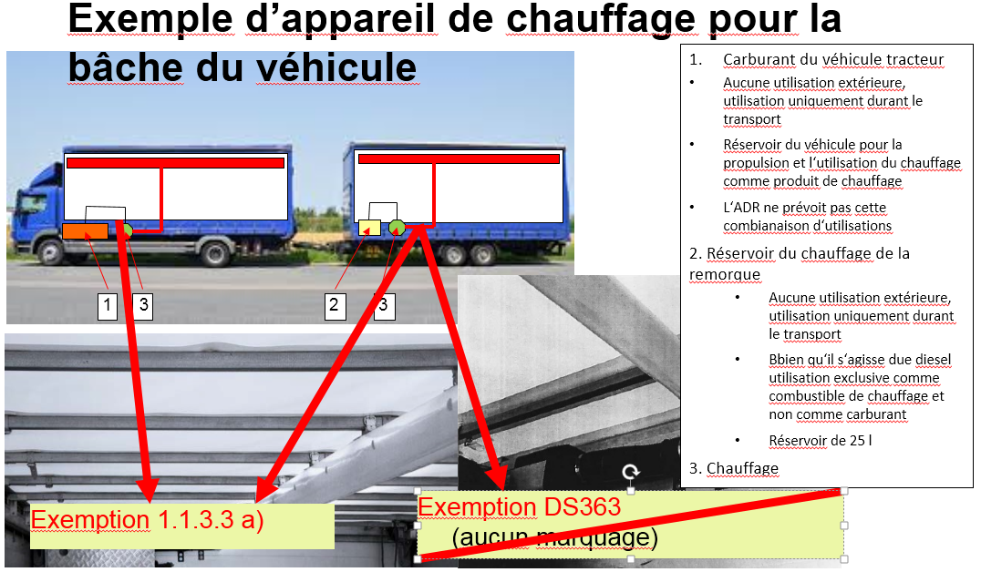

1. Conformément au programme de travail du Comité des transports intérieurs pour la période 2014‑2015 (ECE/TRANS/240, par. 100; ECE/TRANS/2014/23, module 9, par. 9.2). [↑](#footnote-ref-2)
2. Diffusée par l’Organisation intergouvernementale pour les transports internationaux ferroviaires (OTIF) sous la cote OTIF/RID/RC/2015/40. [↑](#footnote-ref-3)